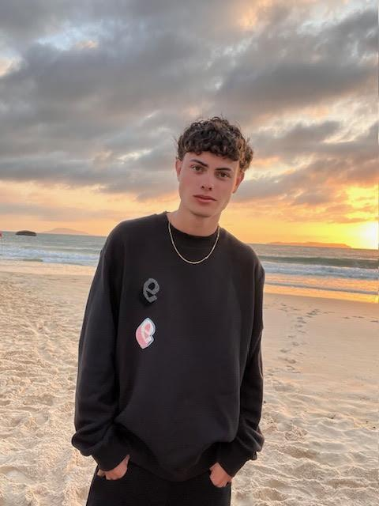
Tiziano Crespi “Zurdo”

Resumen
Enganche creativo y explosivo, en donde
soy capaz de jugar en las diferentes posiciones
de ataque, debido a mi gran velocidad y capacidad
de regate.

Experiencia
Hice una prueba en River Plate, gracias a una buena semana me llamaron para un amistoso, pero en ese momento mi prioridad era estudiar y no fui más. Jugué en una de las filiales de Argentinos Juniors, en donde jugué aproximadamente 6 meses,gracias al buen funcionamiento me llamo Lomas. Actualmente estoy jugando en Lomas, un equipo afiliado a AFA.

Mediocampista ofensivo
Posición ideal: enganche o extremo por derecha.
Pie: zurdo.
Altura: 1,79.
Peso: 67.
Edad: 22.

Aptitudes
- lanzador de penales
- convertir goles
- velocidad
- adaptador a diversas tácticas de juego
- esfuerzo

Idioma
Español

